**数据恢复机制Solution**

## **使用场景**:

1.手机数据连接不可访问即使在有上下行数据图标时,当具体产生的该中现象的原因不清楚.

2.手机连上wifi,在wifi信号比较差的地方,会无法切换到数据连接,导致数据无法使用.

## 组内方案:

### 控制开关

数据恢复机制功能的开启和关闭使用暗码*#258#*来控制,当属性值close_data_recovery值为0的时候表示开,1的时候表示关.

### 主要实现逻辑和重要方法（DcTracker内部）

1、检查下行数据

|  |  |
| --- | --- |
| 方法和类 | 功能 |
| 方法completeConnection | 在数据连接完成后，启动一个Alarm，通过每隔一段时间读取底层文件，定时检查TX/RX的更新 |
| 方法onDataStallAlarm | 如果一段时间没有RX数据，且超过watchdog的值，需要Recovery |
| 内部类pingThread | 主要完成数据连接检测和确定是否要执行数据恢复。  实现逻辑：开启单独的线程去检测当数据连接建立完好时，国内能否连上[www.baidu.com](http://www.baidu.com),国外能否连上[www.google.com](http://www.google.com),以及判断是否是信号量差导致的无法上网，从而决定是否执行数据恢复  通过发起事件去调用doRecovery()去触发数据恢复 |
| 方法doRecovery() | 当数据不可用时，执行数据恢复具体方法  doRecovery方法中有4种不同的Recovery action对应着各自的处理：  1. 向Modem主动查询DATA CALL LIST  2. 清除现有的数据链接  3. 重新驻网  4. 重启Radio |

2、wifi信号不可用，尝试进行Recovery

|  |  |
| --- | --- |
| 方法和类 | 功能 |
| 网络状态改变便发送ConnectivityManager.CONNECTIVITY_ACTION广播 | 当wifi连接断开，数据开关打开的时候，尝试去判断是否doRecovery |
| 方法onDataLossRecovery | 判断当前数据是否已经建立，如果数据连接建立，另起一个线程去检测是否能够连接到特定的站点，以表示数据是否可用 |
| 内部类pingThread | 主要完成数据连接检测和确定是否要执行数据恢复。  实现逻辑：开启单独的线程去检测当数据连接建立完好时，国内能否连上[www.baidu.com](http://www.baidu.com),国外能否连上[www.google.com](http://www.google.com),以及判断是否是信号量差导致的无法上网，从而决定是否执行数据恢复  通过发起事件去调用doRecovery()去触发数据恢复 |
| 方法startDataLossAlarm | 开启定时器，发送事件INTENT_DATA_LOSS_ALARM |
| 方法doRecovery() | 当数据不可用时，执行数据恢复具体方法  doRecovery方法中有4种不同的Recovery action对应着各自的处理：  1. 向Modem主动查询DATA CALL LIST  2. 清除现有的数据链接  3. 重新驻网  4. 重启Radio |

## 简单流程图

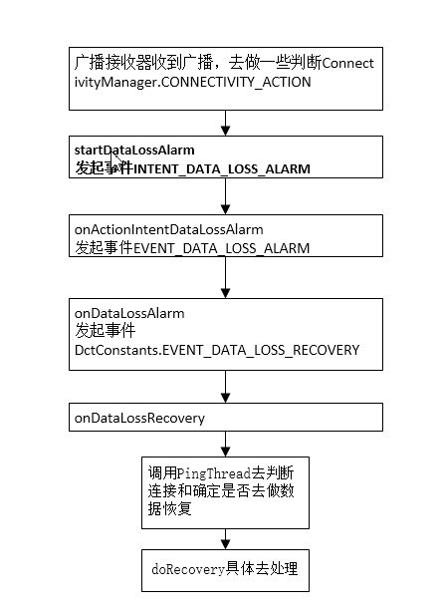

## 相关FR

6179338，5285566,6291389,6967798